庐山市横塘中心小学2026年单位预算

目 录

第一部分 庐山市横塘中心小学概况
一、单位主要职责
二、机构设置及人员情况
第二部分 庐山市横塘中心小学2026年单位预算表
一、《收支预算总表》
二、《单位收入总表》
三、《单位支出总表》
四、《财政拨款收支总表》
五、《一般公共预算支出表》
六、《一般公共预算基本支出表》
七、《财政拨款“三公”经费支出表》
八、《政府性基金预算支出表》
九、《国有资本经营预算支出表》
十、《项目绩效目标表》
第三部分 庐山市横塘中心小学2026年单位预算情况说明
一、2026年单位预算收支情况说明
二、2026年“三公”经费预算情况说明

第四部分 名词解释

第一部分 庐山市横塘中心小学概况

一、单位主要职责
庐山市横塘中心小学是具体实施庐山市横塘镇基础教育基层组织机构，主要职责是：实施横塘镇居民小学义务教育，促进横塘镇基础教育发展。提供本镇学龄儿童小学学历教育。
（一）贯彻落实党的教育和体育工作的方针、政策、法律和法规，研究本镇教育改革发展、问题，综合指导、协调和管理全镇小学及幼儿园的教育教学工作。
（二）编制全镇教育事业发展规划，指导并督促规划、计划的实施，指导全镇办学体制改革，理顺教育内部和外部的关系，建立适应经济社会发展的教育体制及运营机制。
（三）指导和管理全镇小学、幼儿园的教育教学工作，负责教育督导与评估。
（四）负责推进全镇内义务教育均衡发展和促进教育公平，全面实施素质教育。负责各村小及幼儿园教育教学研究，电化教育、图书装备、教学仪器装备、后勤与产业等工作。
（五）负责全镇教师队伍建设和教师继续教育工作；负责教师管理工作；负责管理语言文字工作，指导和组织推广普通话和规范汉字书写工作。
（六）统筹管理好教育经费，按有关规定管理与使用好中央、省、市对学校的教育拨、贷款及捐赠资金，监督测评各村小幼儿园经费使用管理情况。
（七）协助有关部门指导好全镇学校的思想政治工作、德育工作、体育卫生艺术教育及国防教育工作，统筹协调全镇学校的安全稳定工作。
（八）指导全镇小学幼儿园的教育宣传、教育系统信息化建设和现代远程教育及校园网络建设工作。承担教育基本信息的统计、分析、上报与发布。
（九）承办上级交办的其他工作。
二、机构设置及人员情况
2026年庐山市横塘中心小学内设处室 4 个，包括：教导处、总务处、保卫科、德育处。编制人数小计93人,其中：行政编制人数0人。实有人数小计84人,其中：在职人数小计84人,行政在职人数0人。离休人数小计0人,退休人数小计37人,遗属人数12人。
第二部分 庐山市横塘中心小学2026年单位预算表
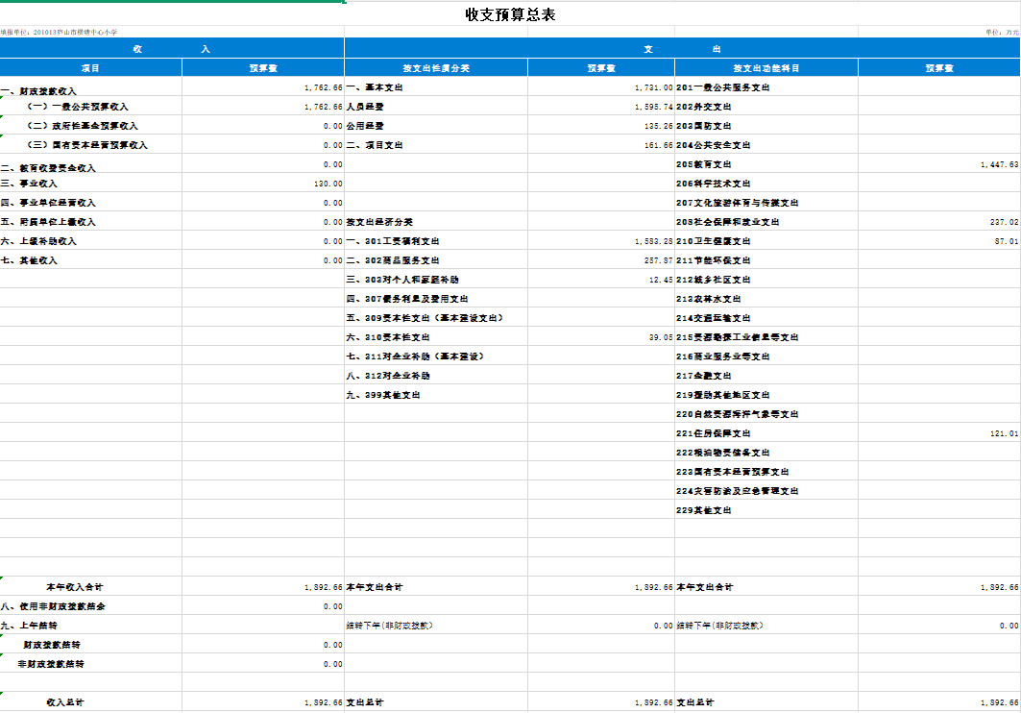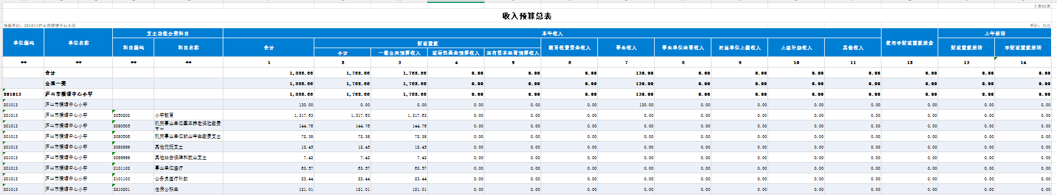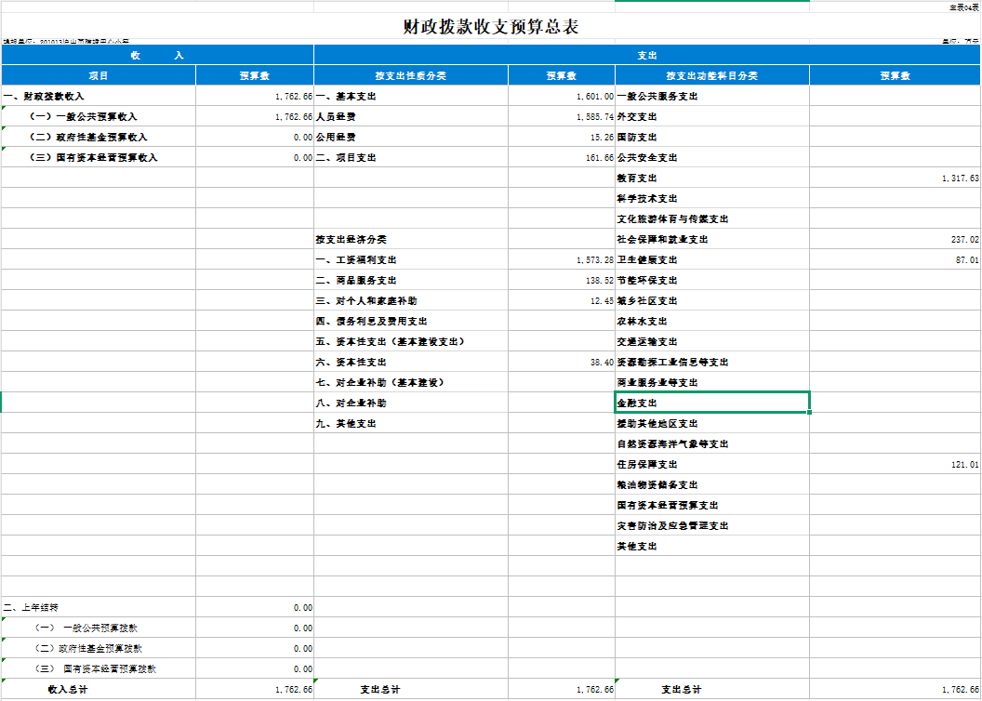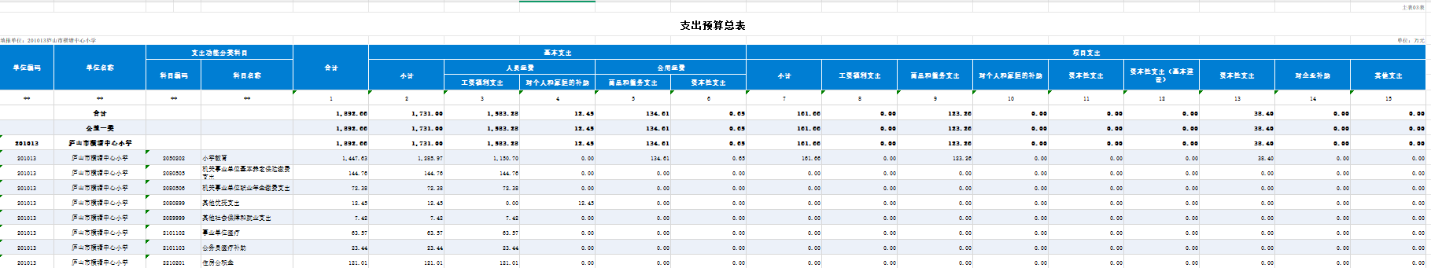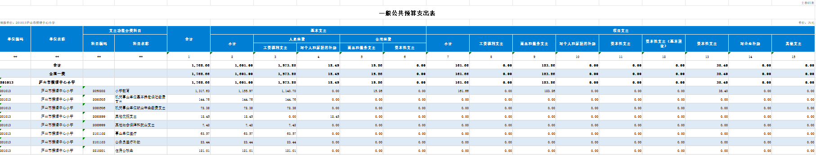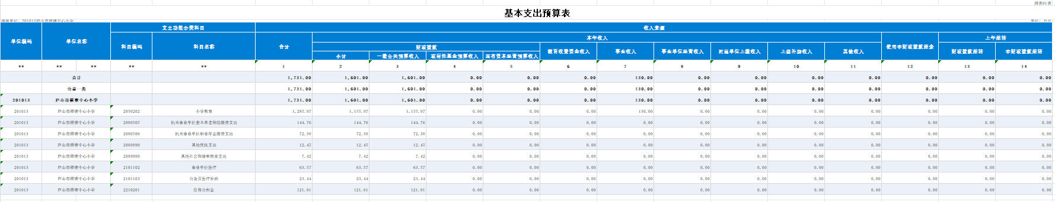
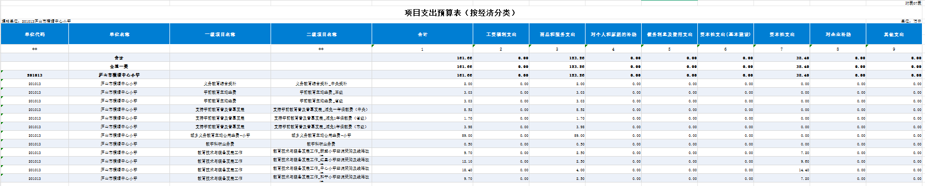

第三部分 庐山市横塘中心小学2026年单位预算情况说明

一、2026年单位预算收支情况说明
(一)收入预算情况
2026年庐山市横塘中心小学收入预算总额为1892.66万元,较上年预算安排增加407.7万元;财政拨款收入1762.66万元,较上年预算安排增加323.75万元。增加变化原因为：公用经费、事业收入纳入预算。
(二)支出预算情况
2026年庐山市横塘中心小学支出预算总额为1892.66万元,较上年预算安排增加407.7万元;增加变化原因为：公用经费、事业收入纳入预算。
其中：按支出项目类别划分： 基本支出1892.66万元,较上年预算安排增加407.7万元;其中：工资福利支出1583.28万元,商品和服务支出257.87万元,对个人和家庭的补助12.45万元。
按支出功能科目划分： 一般公共服务支出1892.66万元,较上年预算安排增加407.7万元;社会保障和就业支出237.02万元,较上年预算安排增加28.06万元;卫生健康支出87.01万元,较上年预算安排增加9.59万元;住房保障支出121.01万元,较上年预算安排增加13.93万元。
按支出经济分类划分： 工资福利支出1583.28万元,较上年预算安排增加276.35万元;商品和服务支出257.87万元,较上年预算安排增加257.55万元;对个人和家庭的补助12.45万元,较上年预算安排减少96.01万元;资本性支出39.05万元,较上年预算安排增加39.05万元。
(三)财政拨款支出情况
2026年庐山市横塘中心小学财政拨款支出预算总额1892.66万元,较上年预算安排增加407.7万元;增加变化原因为：公用经费、事业收入纳入预算。
按支出功能科目划分：一般公共服务支出1892.66万元,较上年预算安排增加407.7万元；社会保障和就业支出237.02万元,较上年预算安排增加28.06万元；卫生健康支出87.01万元,较上年预算安排增加9.59万元；住房保障支出121.01万元，较上年预算安排增加13.93万元。
按支出项目类别划分： 基本支出1892.66万元,较上年预算安排增加407.7万元;其中：工资福利支出1583.28万元,商品和服务支出257.87万元,对个人和家庭的补助12.45万元。项目支出161.66万元,较上年预算安排增加92.4万元;其中：商品和服务支出123.26万元,资本性支出38.4万元。
(四)政府性基金情况
2026年庐山市横塘中心小学没有使用政府性基金预算拨款安排的支出。
（五）国有资本经营情况
2026年庐山市横塘中心小学没有使用国有资本经营预算拨款安排的支出。
(六)机关运行经费等重要事项的说明
本单位非行政参公单位，无机关运行经费。

(七)政府采购情况
2026年政府采购总额0万元,其中: 政府采购货物预算_万元, 政府采购工程预算0万元, 政府采购服务预算0万元。
(八)国有资产占有使用情况
截至2025年12月31日, 单位共有车辆0辆,其中：一般公务用车实有数0辆。
2026年单位预算安排购置车辆0辆，安排购置单位价值200万元以上大型设备具体为：无。
（九）xx项目情况说明
1、城乡义务教育生均公用经费-小学项目情况说明
1）项目概述：城乡义务教育生均公用经费(小学）补助资金主要用于保障庐山市横塘中心小学正常运转，在教学活动、后勤服务和师生卫生健康等方面开支，并按少先队员人均不低于30元标准用于保障少先队活动开展和辅导员培训。
2）立项依据：庐财教指【2025】37号
3）实施主体：庐山市横塘中心小学
4）实施方案：用于教学业务与管理、教师培训、文体活动、水电、维修等等。
5）实施周期：2026年1月1日-2026年12月31日
6）年度预算安排：89万元
2、义务教育综合奖补_中央奖补项目情况说明
1）项目概述：城乡义务教育综合奖补_中央奖补资金主要用于保障庐山市横塘中心小学正常运转，在教学活动、后勤服务和师生卫生健康等方面开支。
2）立项依据：庐财教指【2025】37号
3）实施主体：庐山市横塘中心小学
4）实施方案：用于教学业务与管理、教师培训、文体活动、水电、维修等等。
5）实施周期：2026年1月1日-2026年12月31日
6）年度预算安排：2万元
3、教学科研业务费项目情况说明
1）项目概述：庐山市为促进片区教研和名师工作室更好地开展工作，根据2026年部门预算安排下达片区教研和名师工作室活动补助资金。按照有关规定规范使用，加强对经费使用的管理，提高资金使用绩效，切实满足庐山市横塘中心小学教师教研工作正常运转需求。
2）立项依据：庐财教指【2025】42 号
3）实施主体：庐山市横塘中心小学
4）实施方案：用于教师教研活动，促进教师教育教学技能增长，不断提升教师教学能力。学校统筹安排、科学管理和使用资金。
5）实施周期：2026年1月1日-2026 年12月31日
6）年度预算安排：0.5万元
4、学前教育生均经费_省级项目情况说明
1）项目概述：庐山市公办幼儿园生均公用经费--省级补助资金用于幼儿园教学业务与管理、教师培训、文体活动、水电、幼儿活动舞台租赁、维修、教玩具购置等等，按照有关规定规范使用，加强对学校公用经费使用的管理，提高资金使用绩效，切实满足庐山市横塘镇公办幼儿园正常运转需求。
2）立项依据：庐财教指【2025】38 号
3）实施主体：庐山市横塘中心小学
4）实施方案：用于教学业务与管理、教师培训、文体活动、水电、幼儿活动舞台租赁、维修、教玩具购置等等。
5）实施周期：2026年1月1日-2026 年12月31日
6）年度预算安排：3.03万元
5、学前教育生均经费_本级项目情况说明
1）项目概述：庐山市公办幼儿园生均公用经费--市本级资金用于幼儿园教学业务与管理、教师培训、文体活动、水电、幼儿活动舞台租赁、维修、教玩具购置等等，按照有关规定规范使用，加强对学校公用经费使用的管理，提高资金使用绩效，切实满足庐山市横塘镇公办幼儿园正常运转需求。
2）立项依据：庐财教指【2025】38 号
3）实施主体：庐山市横塘中心小学
4）实施方案：用于教学业务与管理、教师培训、文体活动、水电、幼儿活动舞台租赁、维修、教玩具购置等等。
5）实施周期：2026年1月1日-2026 年12月31日
6）年度预算安排：3.03万元
6、支持学前教育普及普惠发展_减免一年保教费（中央）项目情况说明
1）项目概述：庐山市公办幼儿园生均公用经费市级补助资金用于教学业务与管理、教师培训、文体活动、水电、幼儿活动舞台租赁、维修、教玩具购置等等，按照有关规定规范使用，加强对学校公用经费使用的管理，提高资金使用绩效，切实满足庐山市横塘镇公办幼儿园正常运转需求。
2）立项依据：庐财教指【2025】50 号
3）实施主体：庐山市横塘中心小学
4）实施方案：用于教学业务与管理、教师培训、文体活动、水电、幼儿活动舞台租赁、维修、教玩具购置等等。
5）实施周期：2026年1月1日-2026 年12月31日
6）年度预算安排：8.5212万元
7、支持学前教育普及普惠发展_减免1年保教费（省级）项目情况说明
1）项目概述：庐山市公办幼儿园生均公用经费市级补助资金用于教学业务与管理、教师培训、文体活动、水电、幼儿活动舞台租赁、维修、教玩具购置等等，按照有关规定规范使用，加强对学校公用经费使用的管理，提高资金使用绩效，切实满足庐山市横塘镇公办幼儿园正常运转需求。
2）立项依据：庐财教指【2025】50 号
3）实施主体：庐山市横塘中心小学
4）实施方案：用于教学业务与管理、教师培训、文体活动、水电、幼儿活动舞台租赁、维修、教玩具购置等等。
5）实施周期：2026年1月1日-2026 年12月31日
6）年度预算安排：1.70424万元
8、支持学前教育普及普惠发展_减免1年保教费（市级）项目情况说明
1）项目概述：庐山市公办幼儿园生均公用经费市级补助资金用于教学业务与管理、教师培训、文体活动、水电、幼儿活动舞台租赁、维修、教玩具购置等等，按照有关规定规范使用，加强对学校公用经费使用的管理，提高资金使用绩效，切实满足庐山市横塘镇公办幼儿园正常运转需求。
2）立项依据：庐财教指【2025】50 号
3）实施主体：庐山市横塘中心小学
4）实施方案：用于教学业务与管理、教师培训、文体活动、水电、幼儿活动舞台租赁、维修、教玩具购置等等。
5）实施周期：2026年1月1日-2026 年12月31日
6）年度预算安排：3.97656万元
9、教育技术与装备发展工作_中心小学空调采购及线路改造项目情况说明
1）项目概述：根据《关于提前下达2026年庐山市中小学教室空调采购项目资金的通知》庐财教指（2025）41号文件精神，资金用于改善教室环境，安装教室空调。
2）立项依据：庐财教指（2025）41号文件
3）实施主体：庐山市横塘中心小学
4）实施方案：本次提前下达资金用于改善教室环境，安装教室空调
5）实施周期：2026年度
6）年度预算安排：18.4万元
10、教育技术与装备发展工作_红星小学空调采购及线路改造项目情况说明
1）项目概述：根据《关于提前下达2026年庐山市中小学教室空调采购项目资金的通知》庐财教指（2025）41号文件精神，资金用于改善教室环境，安装教室空调。
2）立项依据：庐财教指（2025）41号文件
3）实施主体：庐山市横塘中心小学
4）实施方案：本次提前下达资金用于改善教室环境，安装教室空调
5）实施周期：2026年度
6）年度预算安排：12.1万元
11、教育技术与装备发展工作_联盟小学空调采购及线路改造项目情况说明
1）项目概述：根据《关于提前下达2026年庐山市中小学教室空调采购项目资金的通知》庐财教指（2025）41号文件精神，资金用于改善教室环境，安装教室空调。
2）立项依据：庐财教指（2025）41号文件
3）实施主体：庐山市横塘中心小学
4）实施方案：本次提前下达资金用于改善教室环境，安装教室空调
5）实施周期：2026年度
6）年度预算安排：9.7万元
12、教育技术与装备发展工作_和平小学空调采购及线路改造项目情况说明
1）项目概述：根据《关于提前下达2026年庐山市中小学教室空调采购项目资金的通知》庐财教指（2025）41号文件精神，资金用于改善教室环境，安装教室空调。
2）立项依据：庐财教指（2025）41号文件
3）实施主体：庐山市横塘中心小学
4）实施方案：本次提前下达资金用于改善教室环境，安装教室空调
5）实施周期：2026年度
6）年度预算安排：9.7万元

二、2026年“三公”经费预算情况说明
2026年庐山市横塘中心小学"三公"经费财政拨款安排0万元，其中：
因公出国0万元,比上年增（减）0万元，主要原因是：与上年安排保持一致。
公务接待0万元,比上年增（减）0万元，主要原因是：与上年安排保持一致。
公务用车运行0万元,比上年增（减）0万元，主要原因是：与上年安排保持一致。
公务用车购置0万元,比上年增（减）0万元，主要原因是：与上年安排保持一致
第四部分 名词解释
一、收入科目
- 财政拨款：指市级财政当年拨付的资金。
- 教育收费资金收入：反映实行专项管理的高中以上学费、住宿费，高校委托培养费，函大、电大、夜大及短训班培训费等教育收费取得的收入。
（三）事业收入：指事业单位开展专业业务活动及辅助活动取得的收入。
（四）事业单位经营收入：指事业单位在专业业务活动及辅助活动之外开展非独立核算经营活动取得的收入。
（五）附属单位上缴收入：反映事业单位附属的独立核算单位按规定标准或比例缴纳的各项收入。包括附属的事业单位上缴的收入和附属的企业上缴的利润等。
（六）上级补助收入：反映事业单位从主管部门和上级单位取得的非财政补助收入。
（七）其他收入：指除财政拨款、事业收入、事业单位经营收入等以外的各项收入。
（八）使用非财政拨款结余：填列历年滚存的非限定用途的非统计财政拨款结余弥补2026年收支差额的数额。
（九）上年结转和结余：填列2025年全部结转和结余的资金数，包括当年结转结余资金和历年滚存结转结余资金。

二、支出科目
（一）基本支出：指为保障机构正常运转、完成日常工作任务而发生的人员经费和公用经费。其中：人员经费指政府收支分类经济科目中的“工资福利支出”和“对个人和家庭的补助”；公用经费指政府收支分类经济科目中除“工资福利支出”和“对个人和家庭的补助”外的其他支出。
（二）项目支出：指在基本支出之外为完成特定行政任务和事业发展目标所发生的支出。
（三）经营支出：指事业单位在专业业务活动及其辅助活动之外开展非独立核算经营活动发生的支出。
（四）工资福利支出（支出经济分类科目类级）：反映单位开支的在职职工和编制外长期聘用人员的各类劳动报酬，以及为上述人员缴纳的各项社会保险费等。
（五）商品和服务支出（支出经济分类科目类级）：反映单位购买商品和服务的支出（不包括用于购置固定资产的支出、战略性和应急储备支出）。
（六）对个人和家庭的补助（支出经济分类科目类级）：反映用于对个人和家庭的补助支出。
（七）其他资本性支出（支出经济分类科目类级）：反映非各级发展与改革部门集中安排的用于购置固定资产、战略性和应急性储备、土地和无形资产，以及构建基础设施、大型修缮和财政支持企业更新改造所发生的支出。
三、相关专业名词
（一）机关运行费：指用一般公共预算财政拨款安排的为保障行政单位（含参照公务员法管理的事业单位）运行用于购买货物和服务的各项资金，包括办公费、印刷费、邮电费、差旅费、会议费、福利费、日常维修费、专用材料及一般设备购置费、办公用房水电费、办公用房取暖费、办公用房物业管理费、公务用车运行维护费以及其他费用。
（二）“三公”经费：指用财政拨款安排的因公出国（境）费、公务用车购置及运行维护费和公务接待费。其中，因公出国（境）费反映单位公务出国（境）的国际旅费、国外城市间交通费、住宿费、伙食费、培训费、公杂费等支出；公务用车购置及运行维护费反映单位公务用车车辆购置支出（含车辆购置税、牌照费），按规定保留的公务用车燃料费、维修费、过桥过路费、保险费、安全奖励费 用等支出；公务接待费反映单位按规定开支的各类公务接待（含外宾接待）支出。

